15.2.1 分式的乘除
第1课时 分式的乘除
【教学目的】
熟练地进行分式乘除法的混合运算. 利用上节课分式乘法运算的基础，达到熟练地进行分式乘除法的混合运算的目的.课堂练习以学生自己讨论为主，使学生对所做的题目作自我评价，
【教学重难点】
重点：熟练地进行分式乘除法的混合运算
难点：熟练地进行分式乘除法的混合运算. 关键是点拨运算符号问题、变号法则.
【课时安排】1课时
【教学方法】

【教学步骤】或【课堂教学设计】
第一步：课堂引入
计算：（1）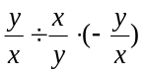 (2) 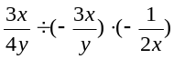
第二步：讲授新课
（P17）例4.计算
[分析] 是分式乘除法的混合运算. 分式乘除法的混合运算先统一成为乘法运算，再把分子、分母中能因式分解的多项式分解因式，最后进行约分，注意最后的计算结果要是最简的.
（补充）例.计算
(1)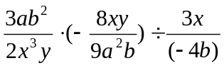
=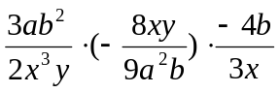 (先把除法统一成乘法运算)
=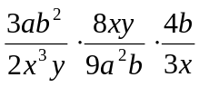 （判断运算的符号）
=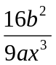 （约分到最简分式）
(2) 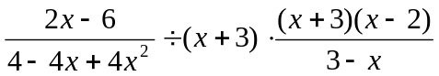
=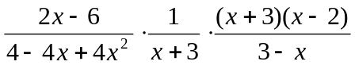 (先把除法统一成乘法运算)
=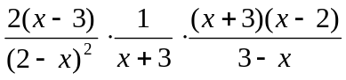 (分子、分母中的多项式分解因式)
=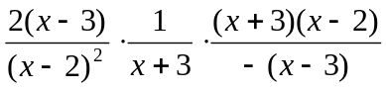
=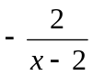
第三步：随堂练习

计算
(1)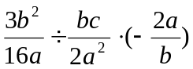 （2）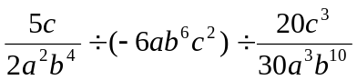
（3）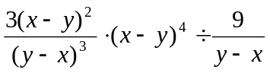 （4）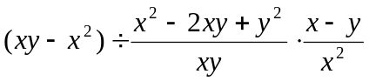
答案：（1）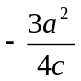 （2）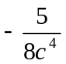 （3）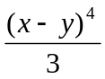 （4）-y
第四步：课堂小结
本节课主要讲授分式乘除法的混合运算，分式乘除法的混合运算先统一成为乘法运算，再把分子、分母中能因式分解的多项式分解因式，最后进行约分，注意最后的计算结果要是最简的.

第五步：课后练习
计算(1)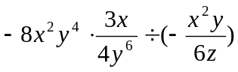
(2)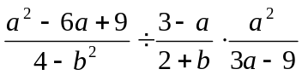

- 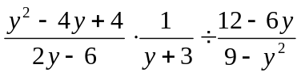
(4)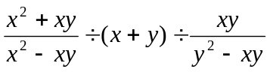
答案： (1)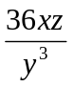 (2) 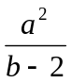 （3）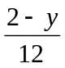 （4）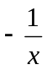
【作业布置】

新课标第一网系列资料 www.xkb1.com 新课标第一网不用注册，免费下载！

